Отчет о проведении Единого дня по профилактике правонарушений 26.04 2025 года.

В старшей группе «Пчелка», в соответствии с планом мероприятий по Единому дню профилактике правонарушений были проведены различные профилактические мероприятия на тему «Пожарная безопасность». Воспитатель Шеперкина Л.В. провела виртуальную экскурсию в ПСЧ №20 п. Пестяки. Ребята знакомились с профессией пожарного, какие технические средства требуются для пожарных. Рассмотрели машинотракторный парк пожарной части. Итогом стала викторина о пожарной безопасности. На вопросы которой, дети активно отвечали.

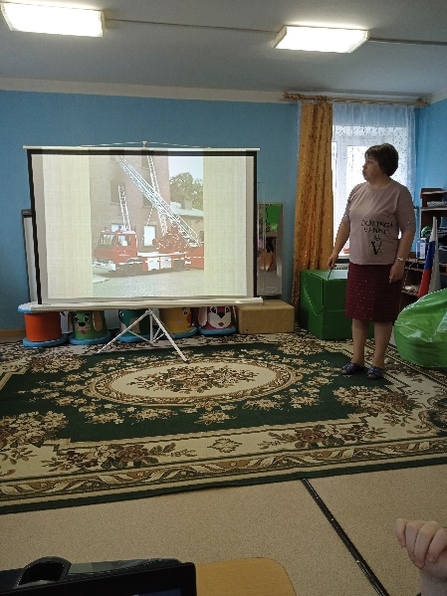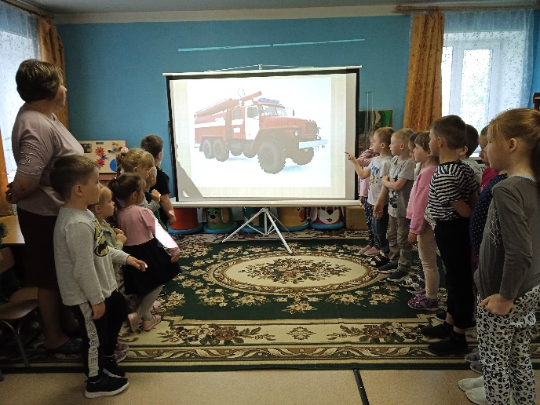

Родители, также приняли активное участие ввыставке по изготовлению поделок на тему пожарной безопасности.
